ПРОЕКТ
«Ведем разговор о полезных продуктах – овощах и фруктах»

I. Актуальность проекта
Одним из направлений экологического воспитания и обучения является ознакомление детей с окружающей средой. У малышей формируются способности сосредотачивать внимание на предметах и объектах ближайшего окружения (в данном случае – это сад и огород), умение рассказывать об увиденном. Передавая детям знания об овощах и фруктах, знакомя их с понятием «витамины», - мы вырабатываем заботливое отношение к своему здоровью, к здоровью своих близких; развиваем все стороны речи и познавательный интерес.
Таким образом: знакомство детей с миром природы позволяет развить у них важнейшие операции мышления: анализ, сравнение, обобщение, простейшие взаимосвязи.

II. Цель проекта
Формирование элементарных экологических знаний о растительном мире (об овощах и фруктах своего региона).

III. Задачи проекта
- Уточнить представление о названиях, форме, вкусе, цвете, запахе овощей и фруктов и о месте их произрастания.
- Формировать представления о некоторых способах употребления овощей и фруктов в пищу.
- Развивать сенсорные чувства, речь, внимание, познавательный интерес.
- Воспитывать бережное отношение к своему здоровью.
- Ориентировать родителей воспитанников на познавательно-исследовательское развитие детей в семье.

IV. Методы и приемы проекта
- Словесные (чтение, рассказывание, беседа);
- Наглядные (наблюдения, рассматривание, обследование);
- Игровые (дидактические игры и упражнения, настольно-печатные игры, подвижные игры);
- Практические (моделирование, конструирование, изобразительная деятельность).

V. Стратегия осуществления проектной деятельности
Данный проект осуществляется в рамах педагогической системы МДОУ д/с № 100 «Рябинушка»:
- с детьми - в различных видах деятельности (материал по каждой теме включается в алгоритм недели);
- с родителями - в совместной деятельности.
VI. Этапы управления проектом
1.Концептуальный  (даты) | Обоснование актуальности темы, мотивация её выбора. Формулирование цели и задач проекта
2. Формирующий  (даты) | Деятельность в соответствии с методами и приемами проекта
3. Итоговый  (даты) | Определение уровня сформированности познавательных интересов у дошкольников среднего возраста

VII. Содержание проекта
№ п/п | Дата проведения | Организованная образовательная деятельность | Деятельность, осуществляемая в ходе режимных моментов | Самостоятельная деятельность детей
1. |  | Коммуникативная деятельность. Развитие речи. Тема «Составление описательных рассказов об овощах и фруктах с использованием мнемотаблиц».  Изобразительная деятельность. Лепка. Тема «Вот, какой у нас арбуз!» |  | - сюжетно-ролевая игра «Магазин»;  - сюжетно-ролевая игра «Больница»;  - трафаретное рисование;  - раскрашивание раскрасок;  - рассматривание предметных картинок;  - сенсорная игра «Рисуем ниточками»;  - сенсорная игра «Рисуем крупами»;  - сенсорная игра «Рисуем пуговицами»
2. |  | Изобразительная деятельность. Аппликация. Тема «Загадки с ветки. Отгадки в вазе» | Дидактическая игра «Угадай на ощупь»
3. |  |  | Заучивание физкультминутки «Овощи»
4. |  | Познавательно-исследовательская деятельность. ФЭМП. Тема «Дидактическое упражнение «Разные формы»
5. |  | Коммуникативная деятельность. Развитие речи. Тема «Составление описательных рассказов об овощах и фруктах с использованием мнемотаблиц» | Заучивание пальчиковой игры «Капуста»
6. |  | Познавательно-исследовательская деятельность. Безопасное поведение. Здоровье. Тема «Таблетки растут на грядке. Таблетки растут на ветке» | Разучивание подвижной игры малой подвижности «Огуречик, огуречик».  Прогулка «Наблюдение за осенними работами на огороде»
7. |  | Изобразительная деятельность. Аппликация. Тема «Овощное ассорти» | Заучивание пальчиковой игры «Садовник»
8. |  |  | Загадки про овощи и фрукты
9. |  |  | Настольно-печатная игра «Овощное лото».  Чтение РНС «Вершки и корешки»
10. |  | Конструирование из различных материалов. Тема «Репка» | Дидактическая игра «Разложи правильно».  Прогулка «Наблюдение за осенними работами на огороде»

VIII. Используемая литература в работе над проектом
- И.В.Кравченко, Т.Л.Долгова «Прогулки в детском саду. Младшая и средняя группы»
- Н.В.Нищева «Картотеки подвижных игр, упражнений, физкультминуток, пальчиковой гимнастики»
- Л.Л.Мосалова «Я и мир. Конспекты занятий по социально-нравственному воспитанию детей дошкольного возраста»
- О.А.Воронкевич «Добро пожаловать в Экологию!»
- И.А.Лыкова «Изобразительная деятельность в детском саду. Средняя группа»
- И.А.Лыкова «Художественный труд в детском саду. Средняя группа»

Изобразительная деятельность.
Лепка. Тема «Вот, какой у нас арбуз!»
Задачи.
1. Продолжать учить технике «пластилинографии» - моделируя ломтик арбуза (корку, мякоть).
2. Развивать умение оформлять свою работу – вкраплять арбузные семечки. Формировать понятие о целом и части целого.
3.Воспитывать познавательный интерес к ягоде – арбузу.

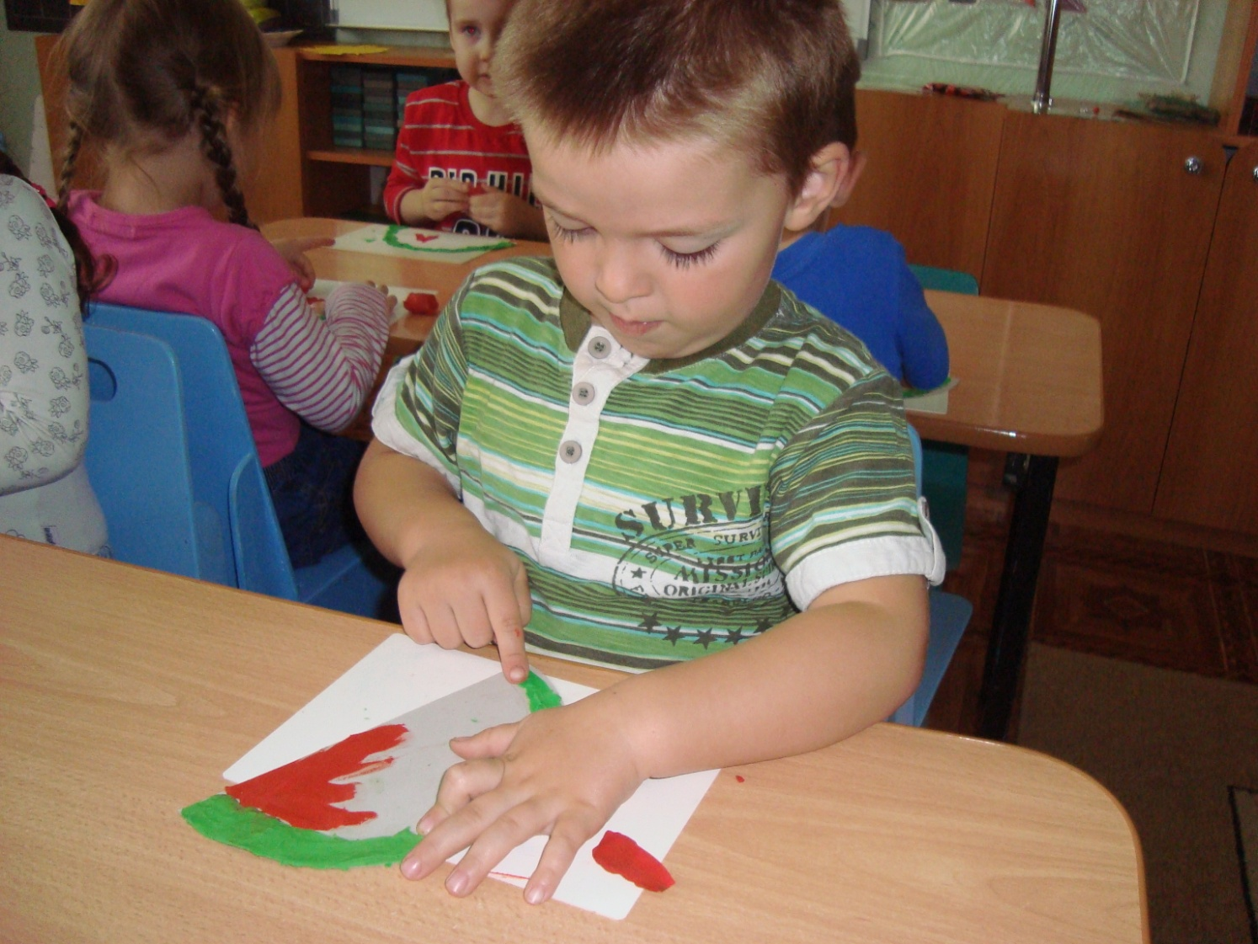

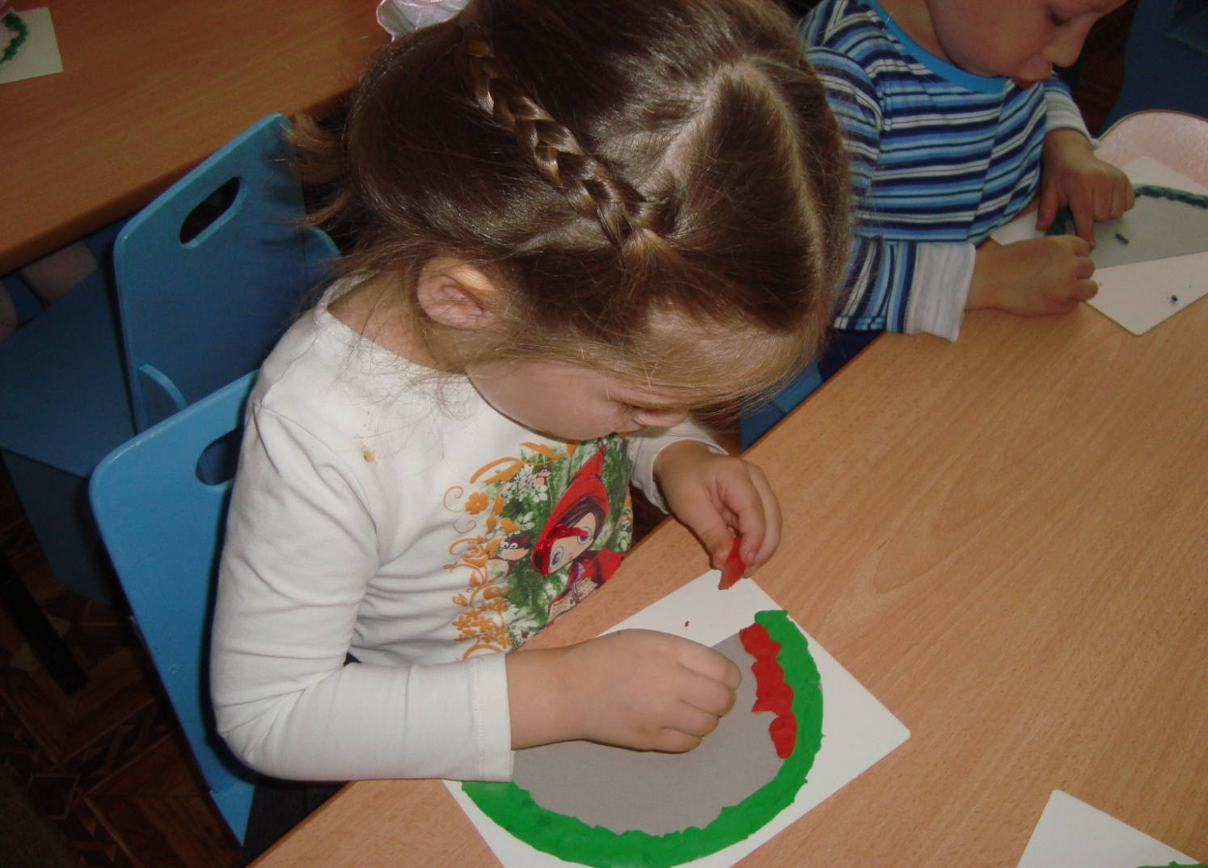
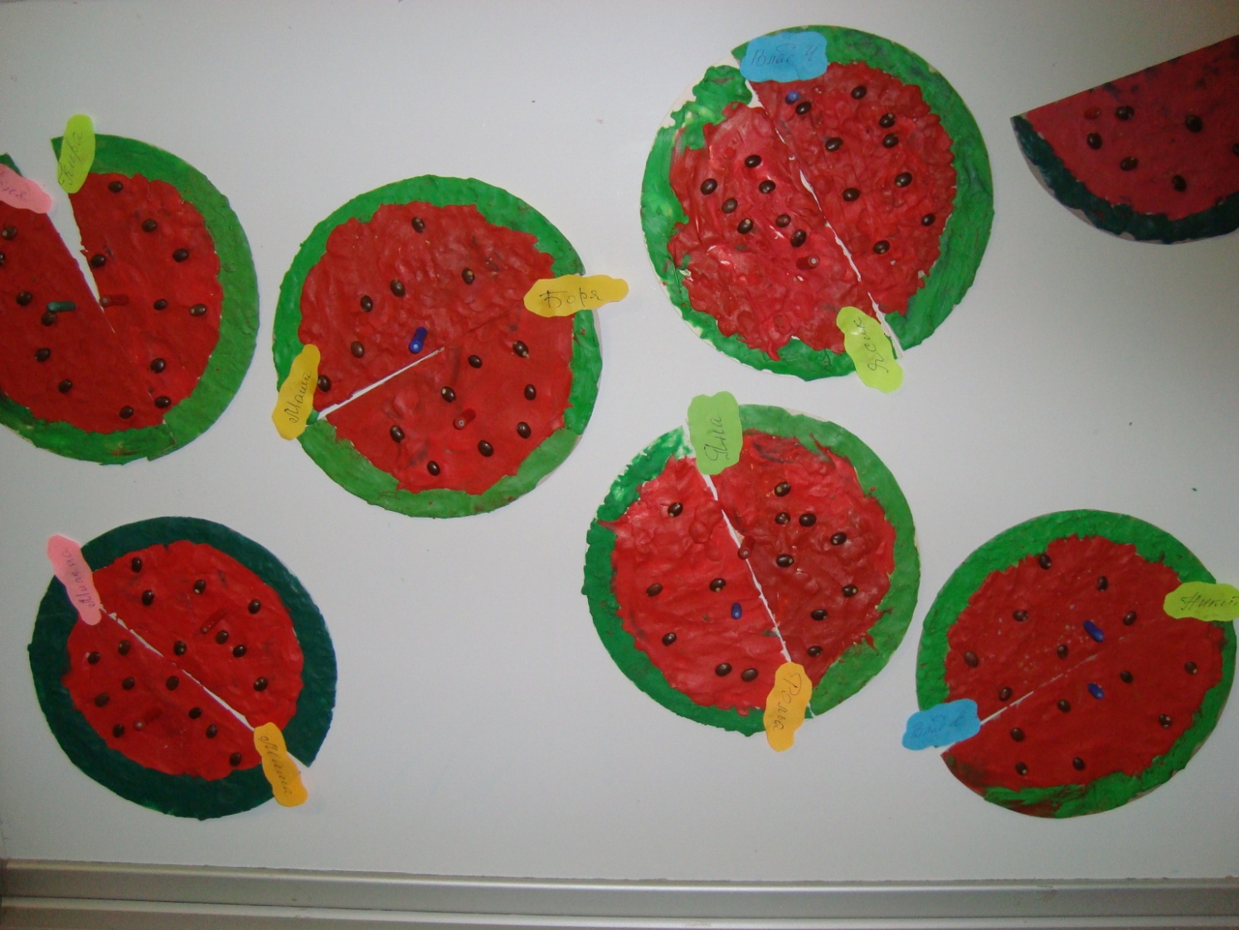
Изобразительная деятельность.
Аппликация. Тема «Овощное ассорти»
Задачи.
1. Расширить и уточнить представления о многообразии овощей и фруктов. Учить различать овощи и фрукты.
2. Закреплять приемы аккуратного наклеивания готовых форм. Развивать мелкую моторику рук.
3. Воспитывать художественный вкус, творческое воображение.

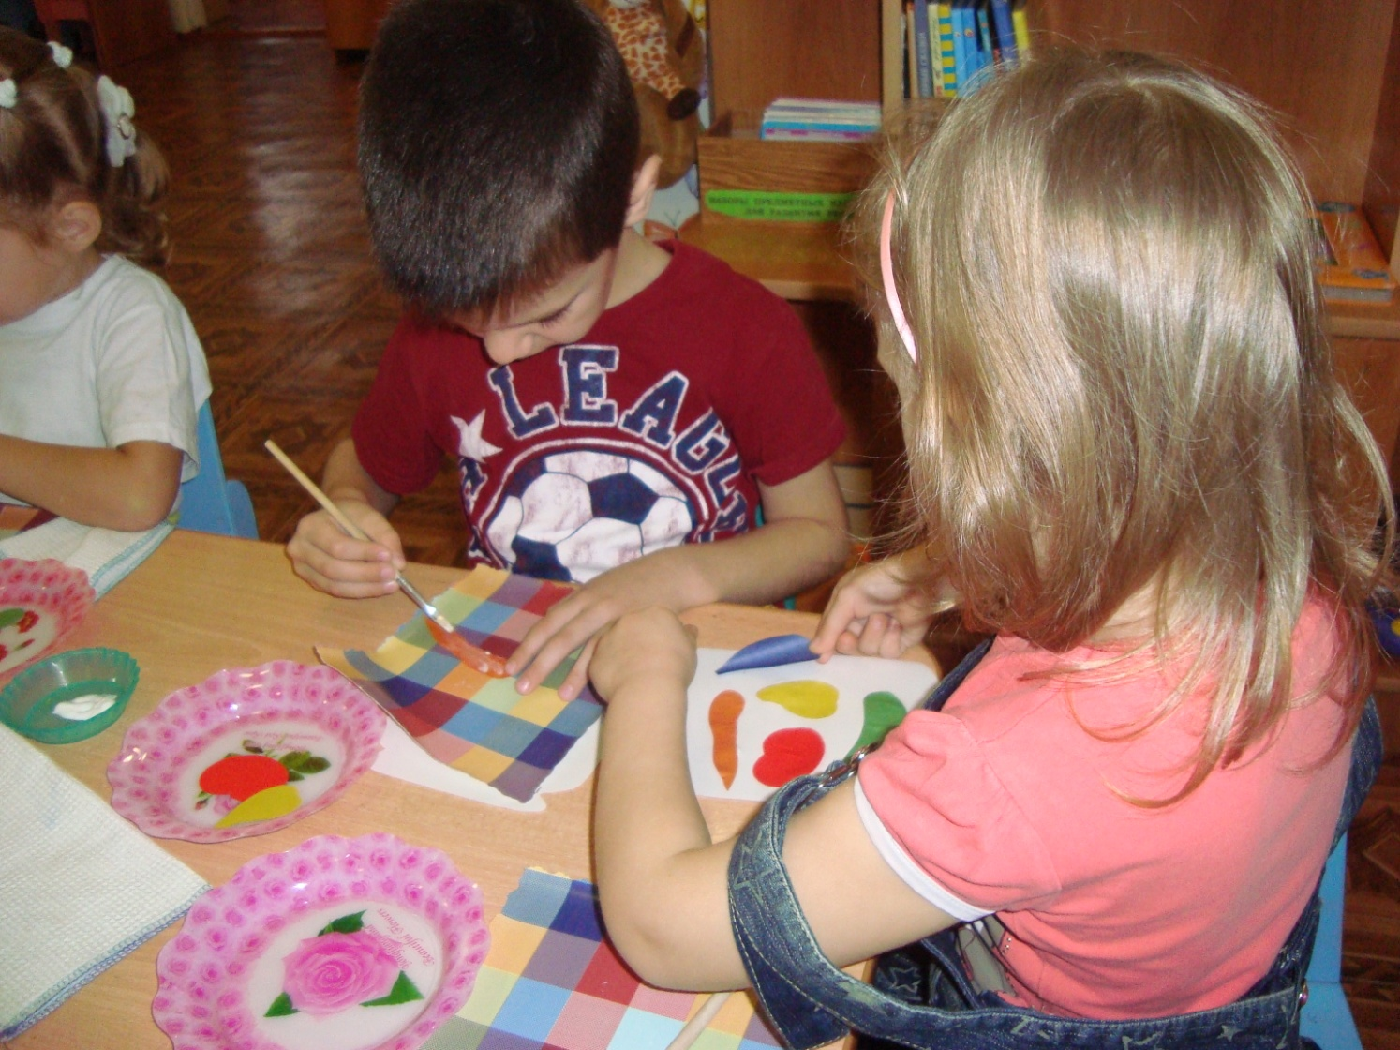

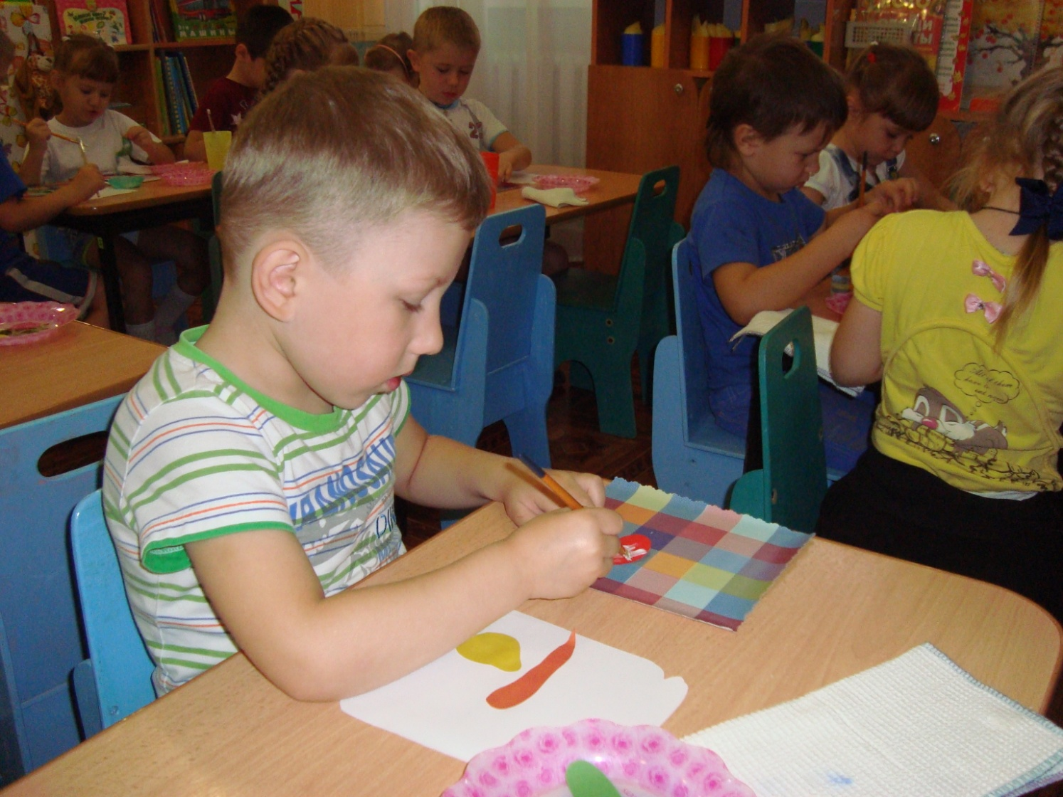

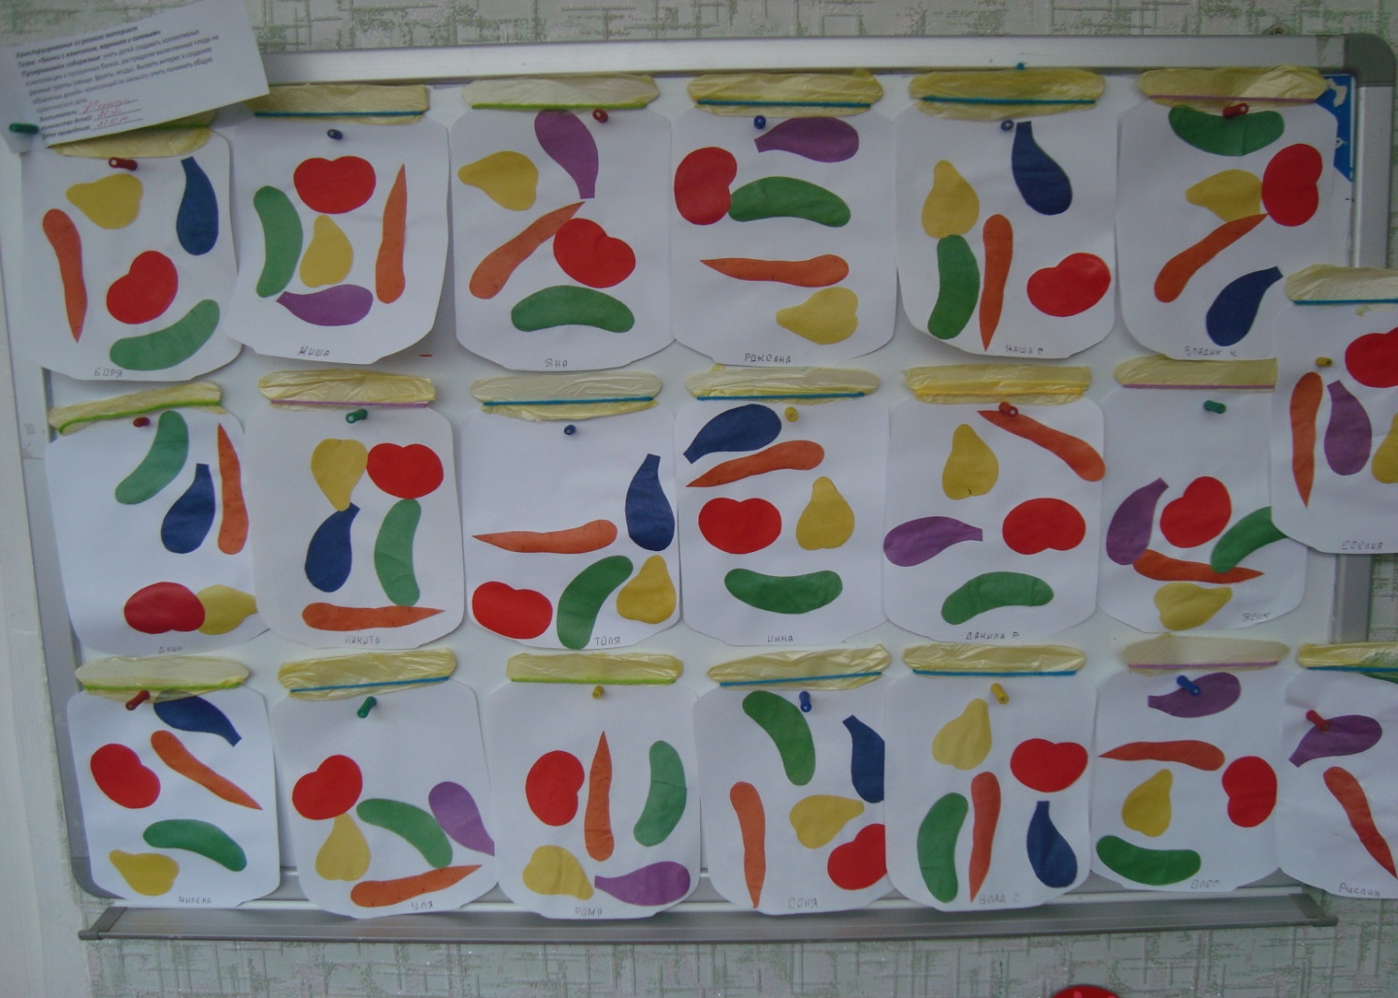
Коммуникативная деятельность.
Развитие речи. Тема «Составление описательных рассказов
об овощах и фруктах с использованием мнемотаблиц»
Задачи.
1. Учить составлять описательный рассказ об овоще/фрукте, используя мнемотаблицу (название, цвет, форма, вкус, где произрастает, какой на ощупь, что можно приготовить?).
2. Развивать познавательный интерес, сенсорный опыт, речь.
3. Воспитывать умение слушать друг друга.
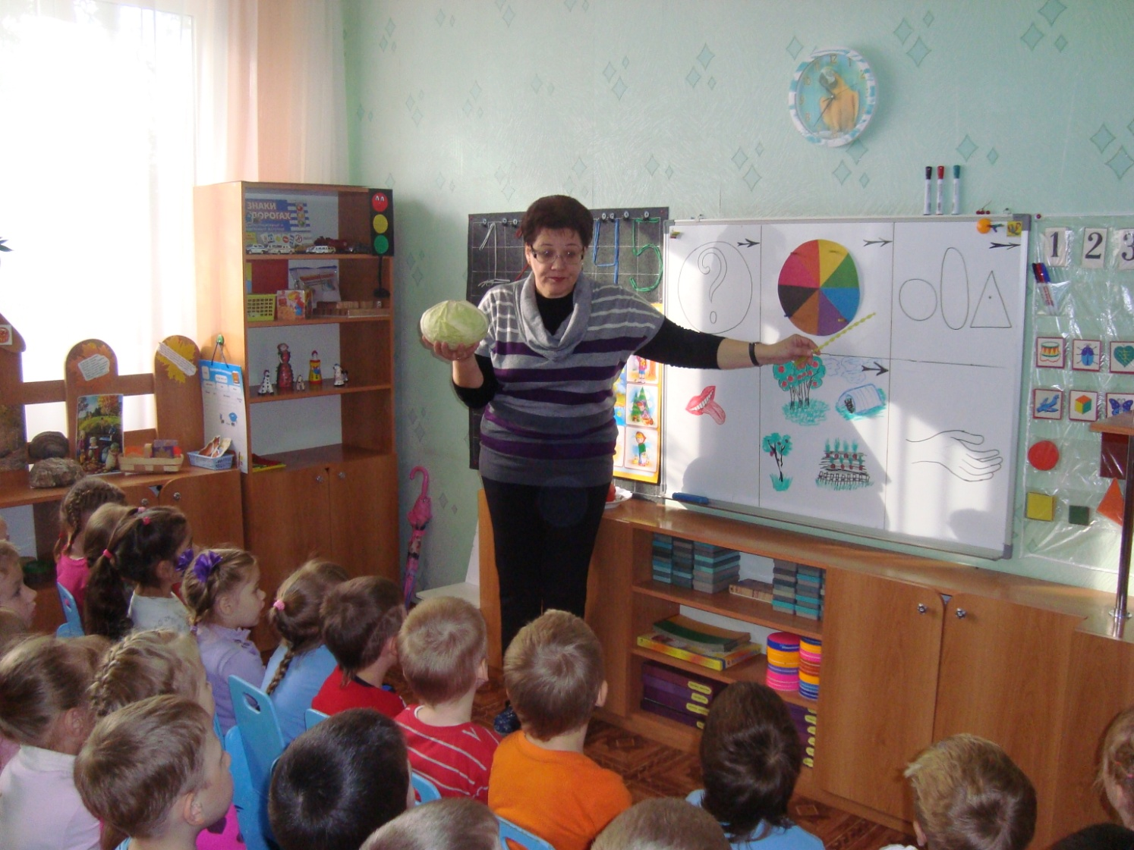
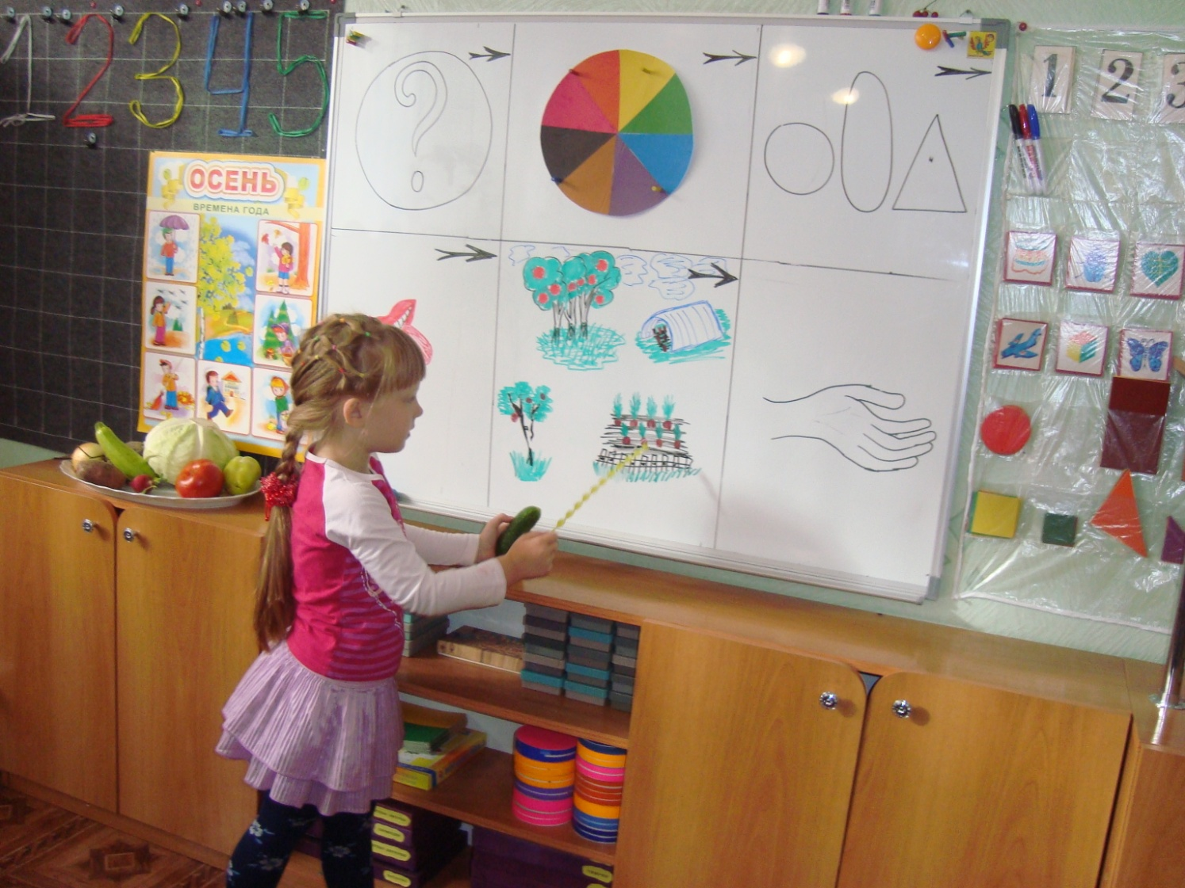
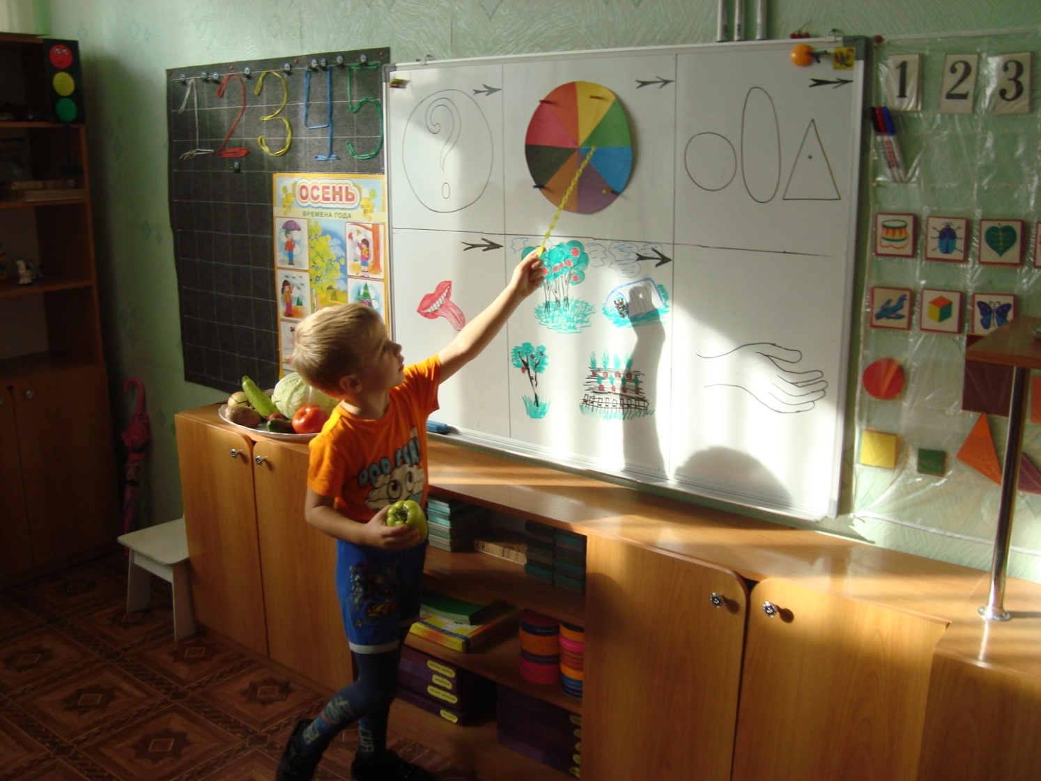

Познавательно-исследовательская деятельность.
Здоровье. Тема «Таблетки растут на грядке.
Таблетки растут на ветке»
Задачи.
1. Дать знания об овощах – огурец, помидор, капуста, лук, чеснок, перец. Познакомить с понятием «витамины».
2. Вырабатывать заботливое отношение к близким и желание им помочь. Учить правильно отвечать на вопросы, развивать активную речь.
3. Воспитывать чувство товарищества.

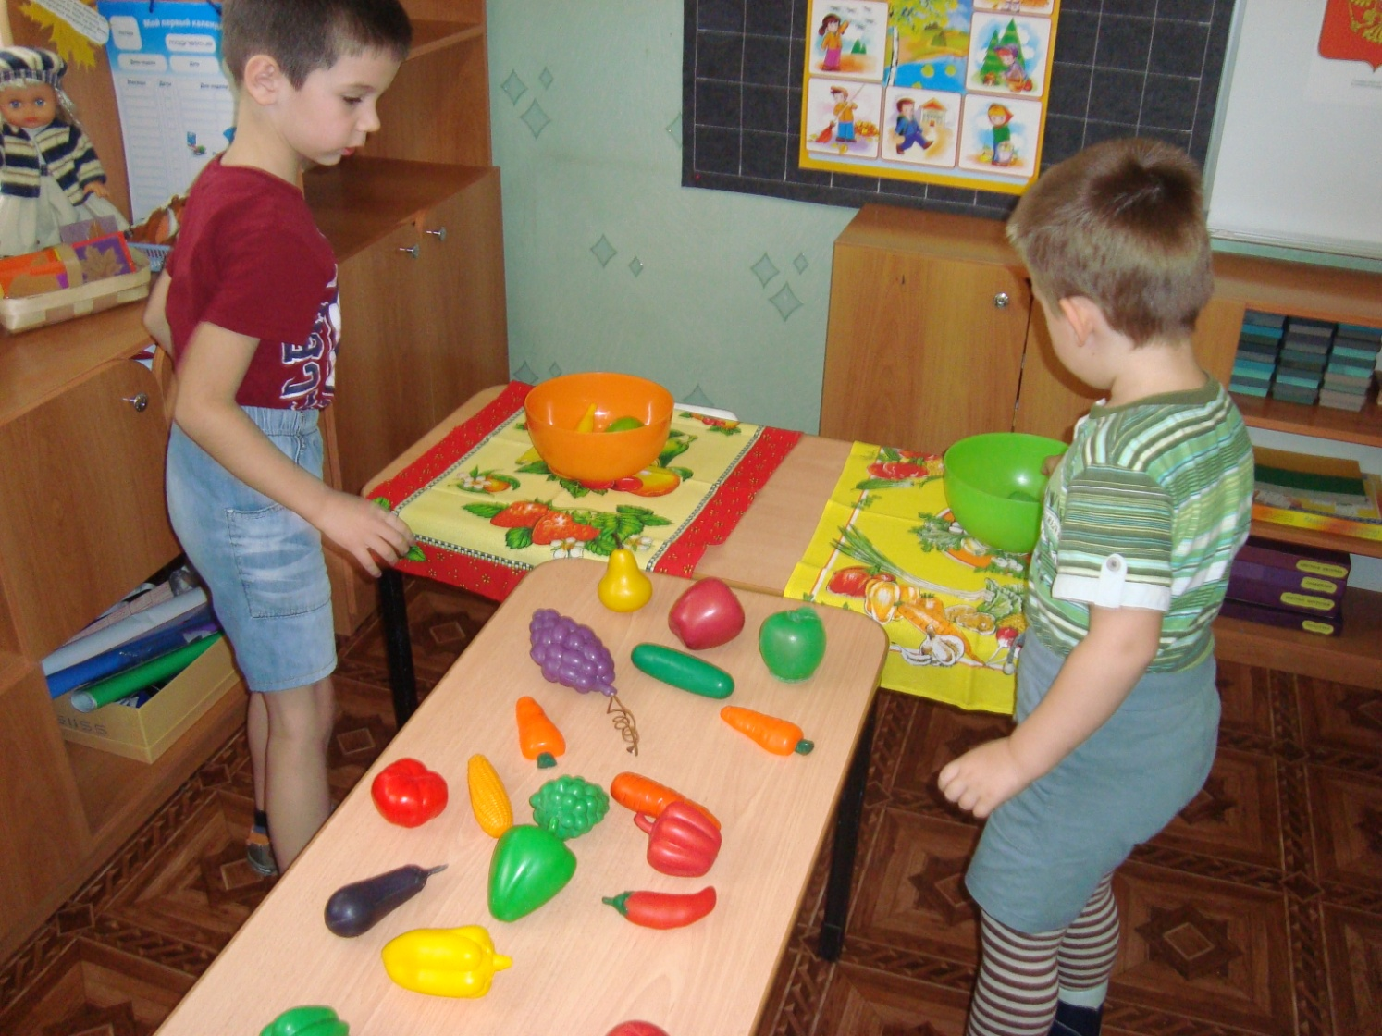

Познавательно-исследовательская деятельность.
Формирование элементарных математических представлений.
Тема «Дидактическое упражнение «Разные формы»

Цель: формирование представлений о плоских фигурах и объемных формах; развитие пространственного мышления и воображения; проведение анализа сходства и различия.

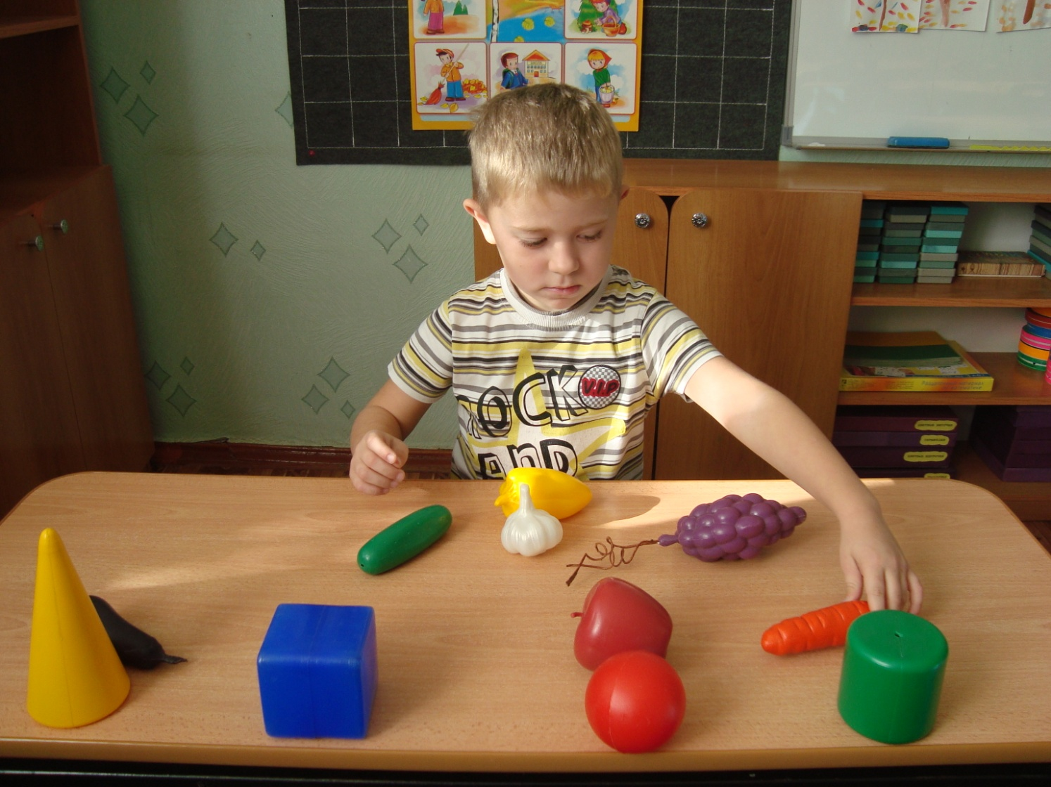

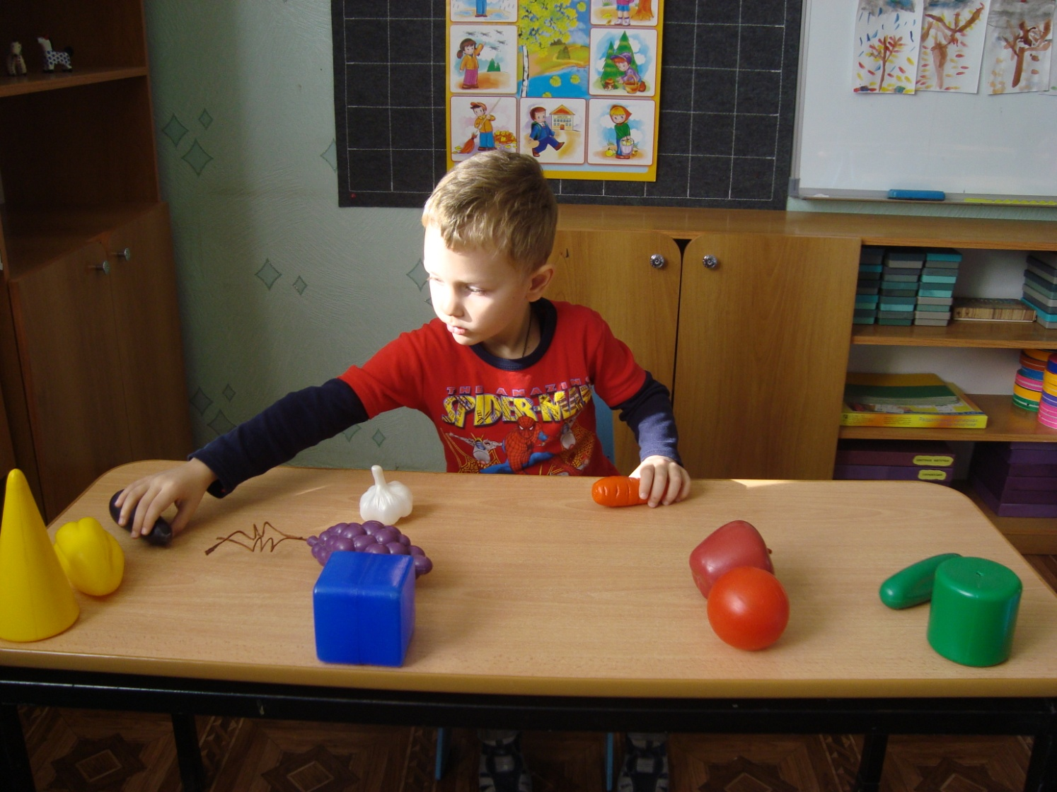

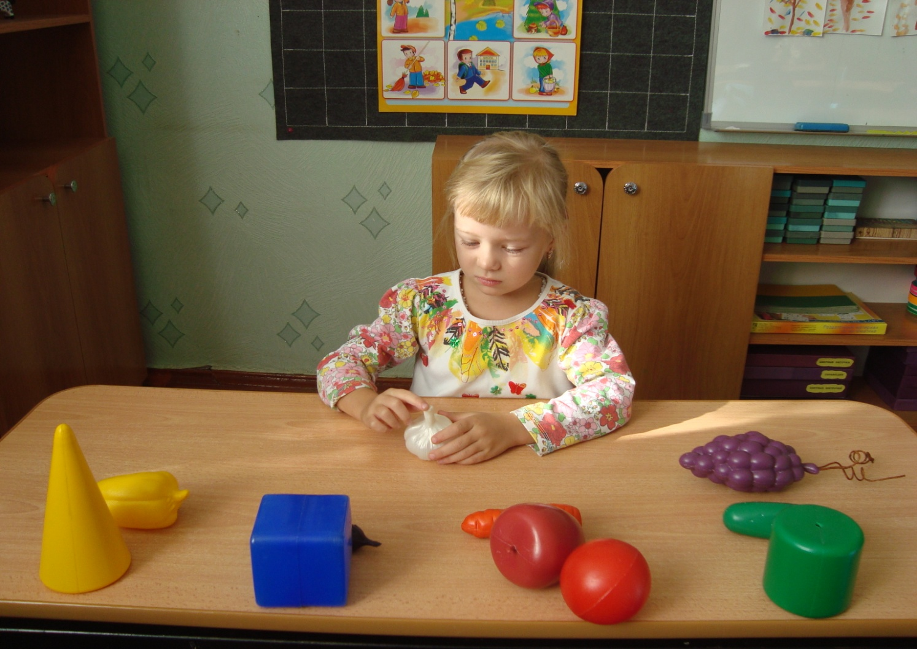
Изобразительная деятельность.
Аппликация. Тема «Загадки с ветки. Отгадки в вазе»
Задачи.
1. Расширить и уточнить представления о многообразии фруктов. Дать понятие о «натюрморте».
2. Закреплять навыки аккуратного наклеивания готовых форм.
3. Воспитывать художественный вкус.
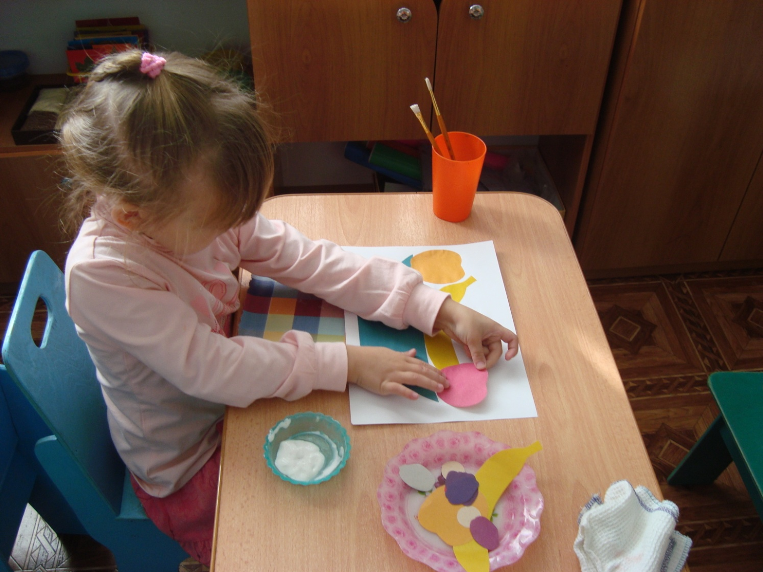

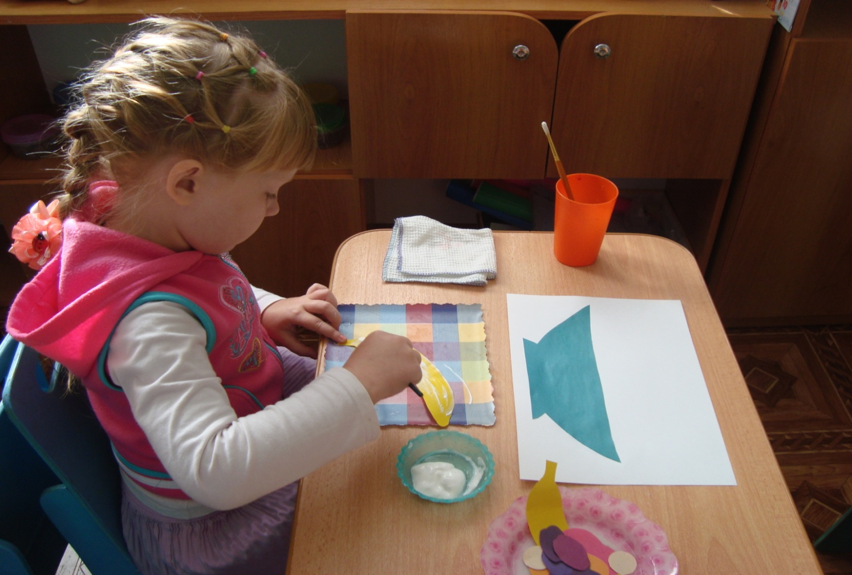

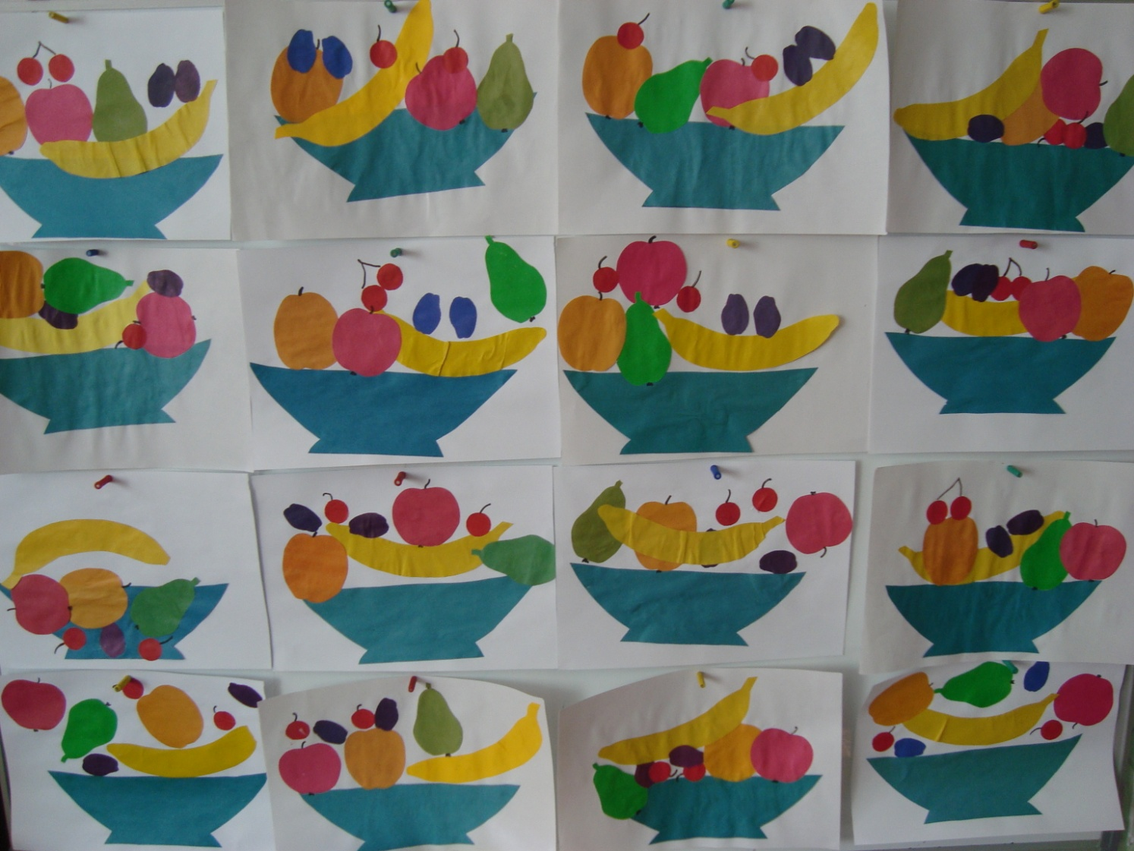
Игровая деятельность.
Сюжетно-ролевая игра «Овощной магазин»
Цель: ознакомление с трудом взрослых в овощном магазине. Развитие интереса к игре. Формирование положительных взаимоотношений между детьми. Воспитание уважения к труду продавца.

Конструирование из различных материалов.
Тема «Репка»
Задачи.
1. Научить нарезать нитки (желтые для репки, зеленые для ботвы) на мелкие кусочки; обклеивать ими формы-шаблоны (вершки-корешки).
2. Развивать тактильное восприятие, чувство цвета, формы, мелкую моторику.
3. Воспитывать навыки совместного труда и сотрудничества.

